**聚焦深度学习，优化教学框架**

**———记新北区初中数学曹宣优秀教师培育室第19次活动**

秋风送爽，丹桂飘香。9月27日下午新北区初中数学优秀教师培育室成员们在新北区罗溪中学齐聚一堂，开展了新北区初中数学优秀教师培育室的第19次活动，主题是“通过驱动性任务及匹配的学生活动，引导学生进行深层探究，在数学教学中促进学生数学元认知能力的提升”。本次活动共有3个内容：

（1）顾诚超老师开设研讨课《2.3确定圆的条件》；

（2）全体培育室老师评课交流；

（3）培育室领衔人曹宣老师指导。

首先，由顾诚超老师执教了九年级的《2.3确定圆的条件》。本堂课，顾老师从一个短片入手，引导学生尝试复原破碎的圆形旋转木马底座，进而提出本堂课的主要内容：过几个点可以确定一个圆。在问题的设计上，从一个点能否确定一个圆，到三个点能否确定一个圆，问题的设计上层层递进，在三个点能否确定一个圆的问题上，采用分类的思想，引导学生思考共线的三个点与不共线的三点的区别，最后给出本堂课的难点：外接圆与外心的概念与应用。整堂课，顾老师语言精练，采用不断追问的教学方法，让学生动手画，让小组去交流，让学生自己讲，让学生去补充，充分体现了学生的课堂主体地位，将课堂真正还给了学生。本堂课的结尾，再次回归到复原圆形底座的问题，首尾呼应，时间把控得当。

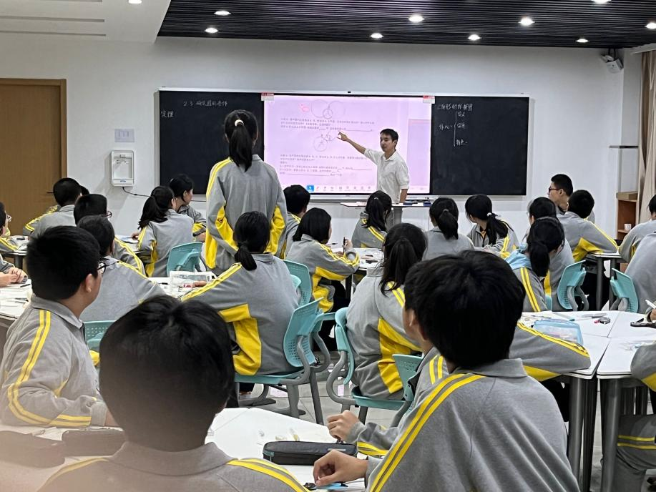

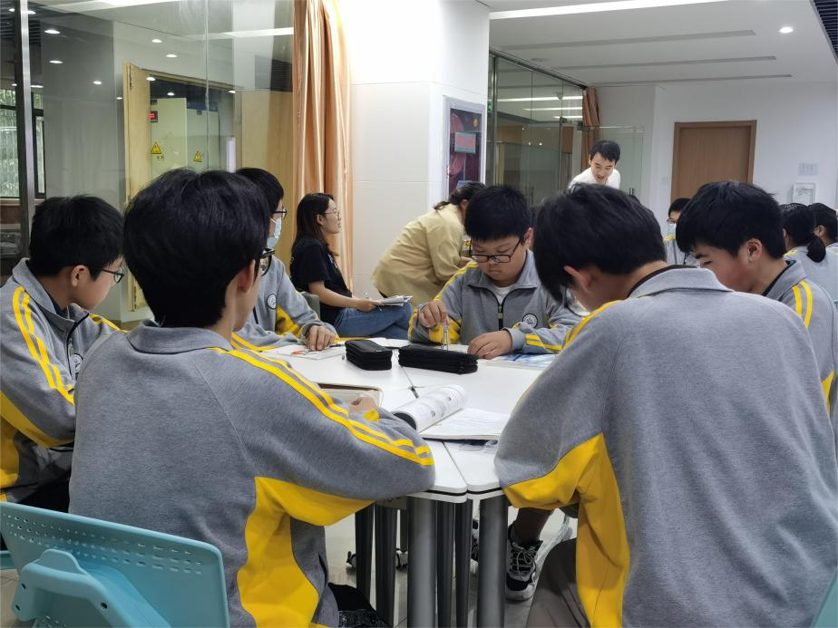

随后，培育室成员对本节课进行了研讨，从材料的呈现、任务的设计、引导分析、追问、学生活动、结果反馈等方面详细地进行了点评。尤其是老师都提出了，学生课堂沉闷的困扰，。在研讨的过程中，不仅执教老师受益匪浅，培育室的其它成员也是收获颇丰。

培育室领衔人、新北区实验中学副校长曹宣老师在充分肯定课的基础上，对课和成员的点评作了一一解读，结合新课标、教材、元认知又对课进行了更深层次的修改，针对老师们的困扰，结合翻转课堂，给出了每堂课让1-2名学生上黑板展示的建议，不仅可以增加学生的自信心，也可以活跃课堂气氛，。最后，曹校长对培育室新学期的工作做了布置。

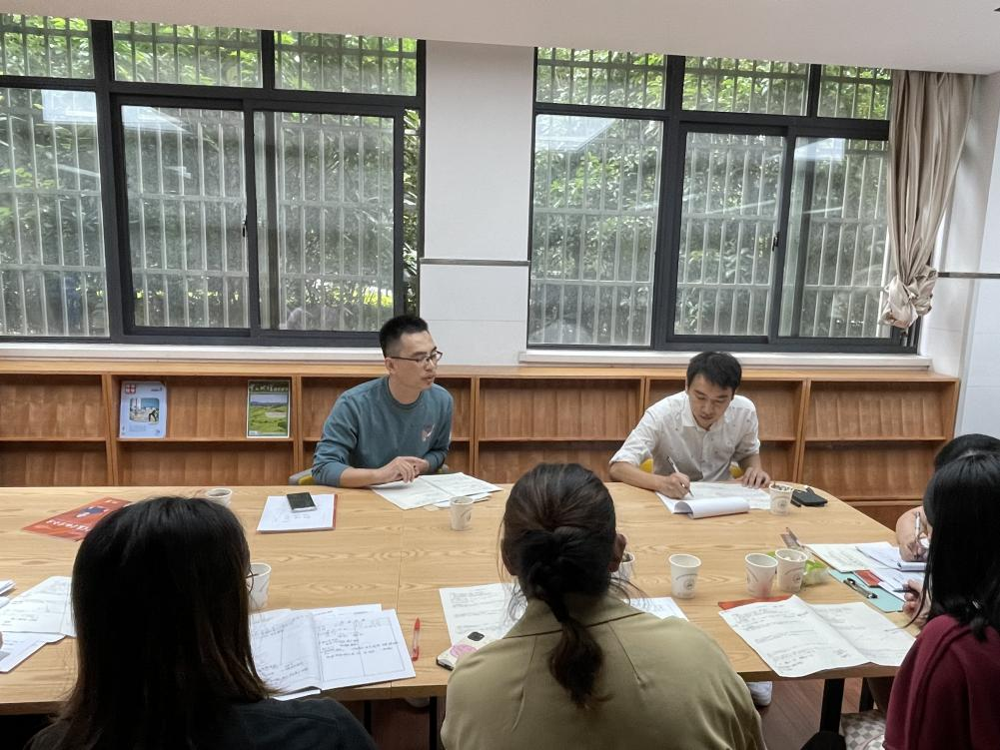

本次活动，让大家更加明确了在2022新课程标准下数学教学的方向、目标。在专家、新课标、元认知理论的引领下，在教中研，在研中教，我们将继续砥砺前行！